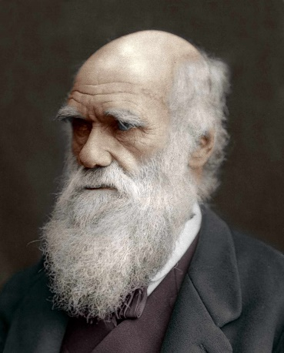
PŮVOD A VÝVOJ ČLOVĚKA
Darwinova evoluční hypotéza

Paleontologické nálezy prokazují, že nejstarší člověku příbuzní lidoopi se objevili v Africe asi před 20 miliony let (pokročilejší dryopitéci).

Hominizační proces:
- přechod k chůzi po dvou (Ardipitéci)
- vývoj mozku a ruky (Australopitéci)
- vývoj výroby nástrojů a využívání (člověk …………………., vzpřímený)
- vývoj sociální struktury a vztahů v ní (Neandrtálci, moderní člověk)
Charles Robert Darwin,
(1809 Shrewsbury – 1882 Downe)
britský přírodovědec a zakladatel evoluční biologie
Sapientace - psychické a sociální změny, zvětšování hmotnosti mozku rozumové schopnosti, artikulovaná řeč

AUSTRALOPITHECUS
HOMO HABILIS - zručný
HOMO ERECTUS - vzpřímený
NEANDRTÁLEC - pravěký
KROMAŇONEC - předvěký
HOMO SAPIENS SAPIENS – současný

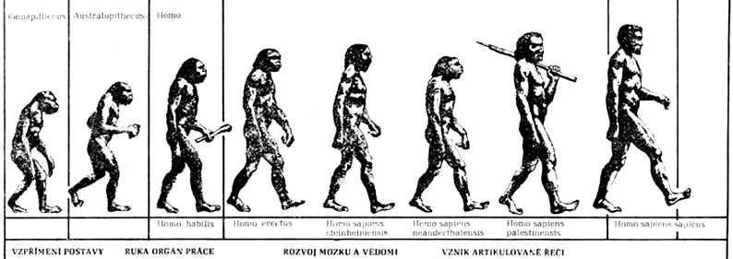

Lidská plemena - lidská etnická skupina
- stejný historický původ
- liší se: zjevem, chováním, psychickými vlastnostmi, množstvím pigmentu v kůži, proporcemi těla, tvarem lebky..........

1. Europoidní - bílé, málo pigmentu, vlnité až kadeřavé vlasy, průřez vlasu oválný, užší hlava, střední obličej, husté tělesné ochlupení, u mužů vousy, převažující krevní skupina A

2. Mongoloidní - žlutohnědé - vlasy rovné, průřez vlasu kruhový, více pigmentu v kůži, ploché čelo, široký obličej, vystouplé lícní kosti, zploštělý kořen nosu (indiáni - orlí nosy), epikantus= řasa, která přerůstá oční víčko (indiáni nemají), menší postava, řídké ochlupení, převažuje krevní skupina B

3. Negroidní - černé - černé kudrnaté vlasy, vypouklé vyšší čelo, široký obličej, nepříliš vystouplý nos, masité rty, malá brada, úzká pánev, úzké a dlouhé končetiny, řídké ochlupení, největší pigmentace, převažující krevní skupina 0

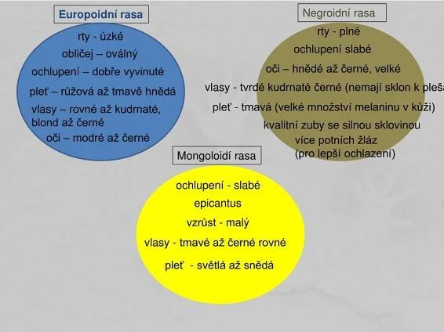

Rasismus………………………………………………………………………………………………………………………………………………………

…………………………………………………………………………………………………………………………………………………………………………

…………………………………………………………………………………………………………………………………………………………………………

…………………………………………………………………………………………………………………………………………………………………………
Xenofobie – strach z nového - nepřátelství vůči přistěhovalcům
Nacionalismus - povyšování jednoho národa nad jiné (fašismus)
Migrační vlny…………………………………………………………………………………………………………………………………………………………………

…………………………………………………………………………………………………………………………………………………………………………

…………………………………………………………………………………………………………………………………………………………………………

Všeobecná deklarace lidských práv říká, že „všichni jsme si rovni bez ohledu na rozdíly v barvě pleti, pohlaví, náboženství či jazyku.“

BUŇKA-TKÁŇ-SOUSTAVA

https://edu.ceskatelevize.cz/video/4018-jak-vypada-bunka
Cytologie – nauka o buňce, její struktuře a funkci.
- Průměrná lidská buňka (cellula) je velká přibližně 0,01 mm. Největší lidskou buňkou je vajíčko (přibližně 0,2 mm v průměru).

- Všechny životní děje, v jakémkoliv organizmu, probíhají jen v buňkách nebo jsou realizovány vzájemnými vztahy mezi buňkami.
Druhy buněk (dělení podle složitosti stavby):
Buňky prokaryotní - jsou stavebně jednodušší, evolučně prvotní. Mají primitivnější jádro, většinou je tvořeno jediným kruhovým chromozomem, který je volně uložen v cytoplazmě, jádro nemívá jadernou membránu. Buňka je vždy menší, chybí ji vnitřní membránové systémy (mitochondrie, endoplazmatické retikulum atd.)
Mezi tyto buňky patří bakterie a sinice
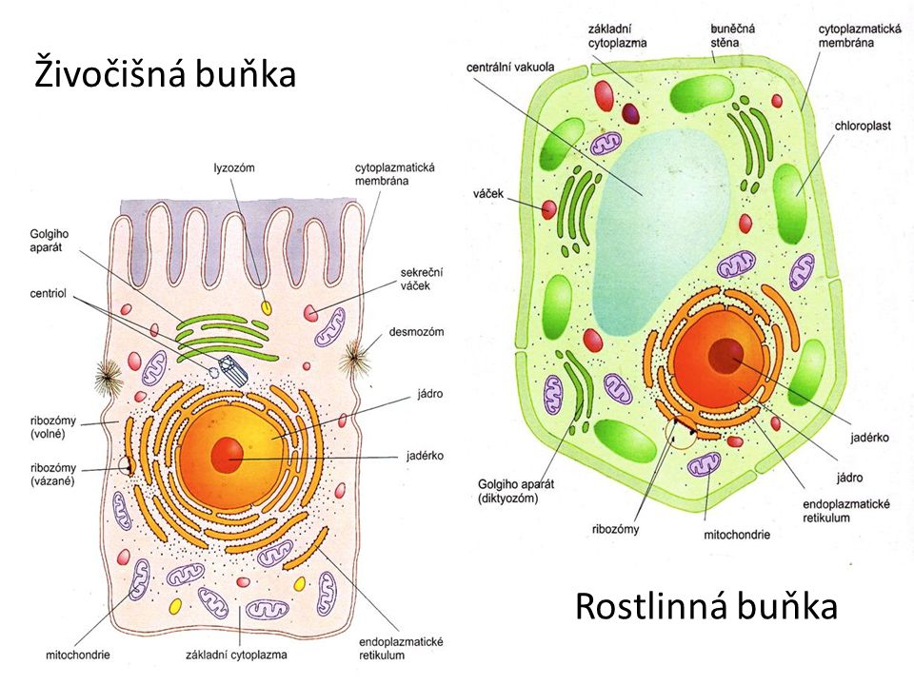
Buňky eukaryotní- mezi tyto buňky patří všechny ostatní buňky. Jsou složité, mají jádro obalené membránou uvnitř s chromozomy, obsahují složité organely.

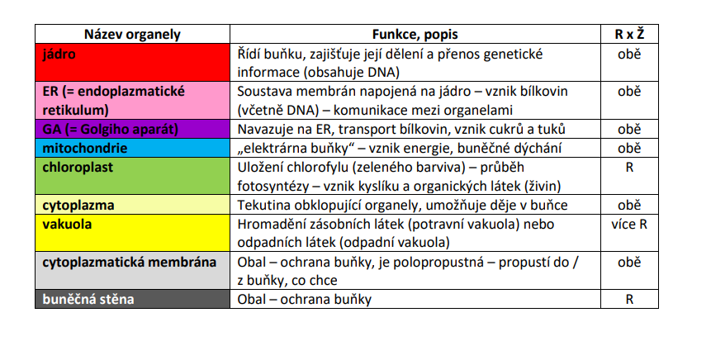
Tkáně
- buňky se seskupují do tkání (soubory buněk stejného tvaru a funkce), pletiva - rostlinná buňka

Studiem tkání se zabývá obor ……………………………
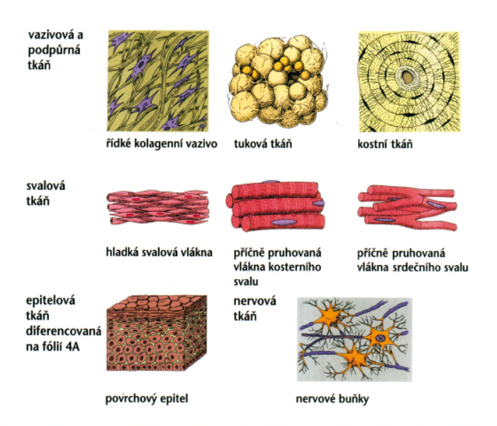
Základní typy tkání:
- epitelová tkáň – zevní pokryv těla, výstelka tělních dutin a dutin orgánů, výstelka žláz apod.,
- pojivová tkáň – vazivo (šlachy), chrupavky (nos, ucho), kosti, krev,
- svalová tkáň – kosterní, hladká a srdeční svalovina,
nervová tkáň – centrální a periferní nervový systém - nervová buňka (neuron), schopnost vést vzruchy a reagovat na podráždění

Soubory tkání tvoří ORGÁNY

Orgány se stejnou funkcí tvoří ORGÁNOVÉ SOUSTAVY
Smyslová ústrojí, žlázy s vnitřní sekrecí, kosterní, svalová, trávicí, dýchací, rozmnožovací, kožní…..

Důležitou součástí těla je VODA.

